Odvrátená tvár novobanského Tajchu
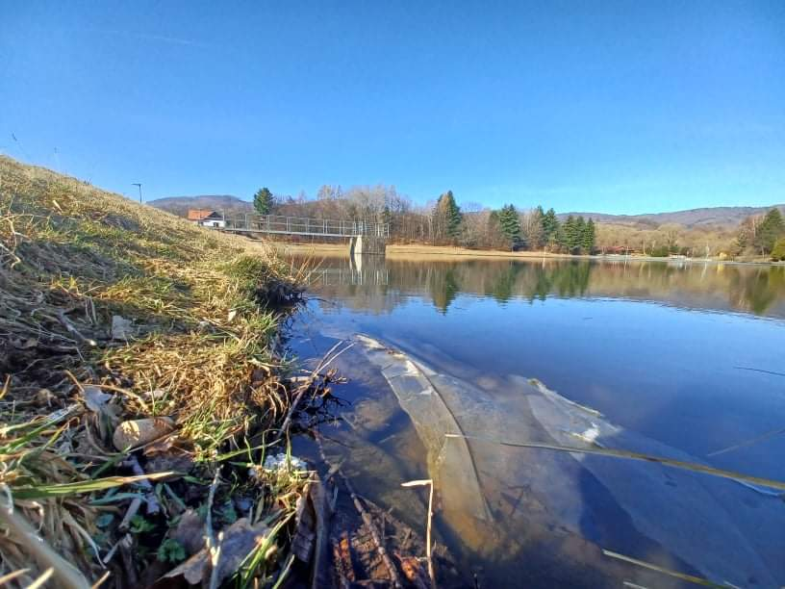
Novobanský Tajch je obľúbeným rekreačným miestom nielen vďaka krásnej prírode, upravenému okoliu, ale aj kultúrnemu životu. Areál je tiež východiskovým bodom viacerých značených trás pre turistov aj cyklistov. Nefunkčnosť výpustného zariadenia 'Mních' a veľké nánosy bahna na dne nádrže však v súčasnosti odrádza množstvo návštevníkov.
Dôvody na rekonštrukciu
Tragické udalosti súvisiace s pretrhnutím hrádze v blízkej obci Rudno nad Hronom v roku 2021 rozbehli sériu pátraní o bezpečnosti novobanského Tajchu. Vlastníkom pozemku je podľa vyjadrenia Stredoslovenskej vodárenskej prevádzkovej spoločnosti a.s.mesto Nová Baňa. To už niekoľko rokov hľadá vhodné spôsoby finančného zabezpečenia rekonštrukcie vodnej nádrže. V aktuálnej situácii je potrebné informovať obyvateľov o reálnom stave Tajchu a predísť tak prípadným bezpečnostným rizikám spojeným s pretrhnutím hrádze pri intenzívnych prívalových dažďoch.
Na rýchlejšie rozšírenie povedomia o téme vznikla 27.októbra 2021 na sociálnej sieti stránka Mladí reportéri NB. Prvotné video z dielne Mladých reportérov, v ktorom problém predstavili, dosiahlo približne päťtisíc videní a desiatky ľudí ho zdieľalo, čo spustilo vlnu reakcií. Reagoval vtedy aj samotný primátor mesta Branislav Jaďuď: „Zo strany mestského úradu už bola odoslaná objednávka pre spoločnosť PROGROUPE sediment removal a.s., ktorá zabezpečí odber vzoriek sedimentu z dna vodnej nádrže Tajch za účelom stanovenia eko-toxicity.“
K problematike znečistenia Tajchu sa vyjadrili aj Novobančania. Majiteľka chaty pri Tajchu považuje rekonštrukciu za nevyhnutnú „lebo je tam veľa bahna." Situácia na Tajchu znepokojuje aj organizátorka triatlonu B. Gajdošovú, ktorá sa domnieva, že „vyčistenie a sfunkčnenie výpustu by veľmi zvýšilo atraktivitu Tajchu ako rekreačnej oblasti.“ Z pohľadu mladých ľudí je toto miesto vnímané ako miesto s veľkým potenciálom, ktorý je nateraz premrhaný. „Tajch je pre mňa pekné miesto, no po rekonštrukcii by bolo určite ešte krajšie,“ dodala mladá tínedžerka.

Mesto sa o problém začalo zaujímať
Mesto situáciu rieši už niekoľko rokov. ,,Je potrebné uviesť vodnú nádrž Tajch do stavu rekonštrukcie a zabezpečiť v prvom rade opravu nefunkčného výpustného zariadenia 'Mních', ktoré nefunguje už viac ako pätnásť rokov,“ povedal Branislav Jaďuď. V roku 2019 síce mesto zabezpečilo rekonštrukciu vnútornej časti výpustného zariadenia, ale pri havarijnej situácii by to bolo z bezpečnostného hľadiska nedostačujúce. Preto je nutné zrekonštruovať aj jeho vonkajšiu časť. V súčasnosti má mesto už k dispozícii aj výsledky odberov. „Sedimenty nie sú toxické, čo je dobrá správa,“ vyjadril sa k výsledkom primátor mesta.
Zlou správou zatiaľ ostáva, že nánosy bahna sú také enormné ,že zabraňujú možnosti dostať sa do vonkajšej časti samotného výpustného zariadenia a začať s jeho rekonštrukciou. Snahou mesta preto je , zrealizovať opravu vodnej nádrže s jej celkovým vypustením a následným odstránením sedimentov. Rekonštrukcia by mala zahŕňať zároveň aj opravu bezpečnostného prepadu a odtokového kanálu. Všetky tieto činnosti sa budú môcť realizovať až po získaní potrebných finančných prostriedkov. „Akonáhle budeme mať tieto sumy narozpočtované, budeme sa snažiť o získanie prostriedkov z eurofondov vo výzve OPKZP-PO2-SC211-2017-21 zameranej na preventívne opatrenia na ochranu pred povodňami, realizované na vodných tokoch“, upresnil Jaďuď. Alternatívou je, keďže mesto má právoplatné rozhodnutie Okresného úradu Žarnovica o havarijnom stave vodnej nádrže Tajch, žiadať rezort Ministerstva životného prostredia o dotácie určené priamo na tento účel.
Bude Tajch konečne čistý?
Proces vyčistenia Tajchu, zdá sa, nebude taký jednoduchý a rýchly. Pri jednotlivých rekonštrukčných prácach bude potreba myslieť aj na živočíchy a vodné rastliny, ktoré v nádrži žijú.
I keď problém stále nie je doriešený, pozitívnou správou je, že primátor spoločne s mestským zastupiteľstvom sa situáciou aktívne zaoberá. Rekonštrukcia vodnej nádrže Tajch bola v pláne aktivít mesta na rok 2022 zaradená medzi priority a určite sa stane aj jedným z hlavných bodov predvolebnej kampane kandidátov na post primátora mesta v jesenných komunálnych voľbách.
Aktuálne by bolo nutné pri intenzívnych prívalových dažďoch pristúpiť k jednorazovému zníženiu vodnej hladiny Tajchu o 1,5 metra odčerpávaním vody vysoko výkonnými čerpadlami, aby sa predišlo pretrhnutiu hrádze a zabránilo sa tragickým udalostiam s tým spojenými. S kompletnou rekonštrukciou vodnej nádrže sa začne až po schválení a získaní externých finančných prostriedkov, ktoré sú zatiaľ v nedohľadne.
Mladí reportéri NB

